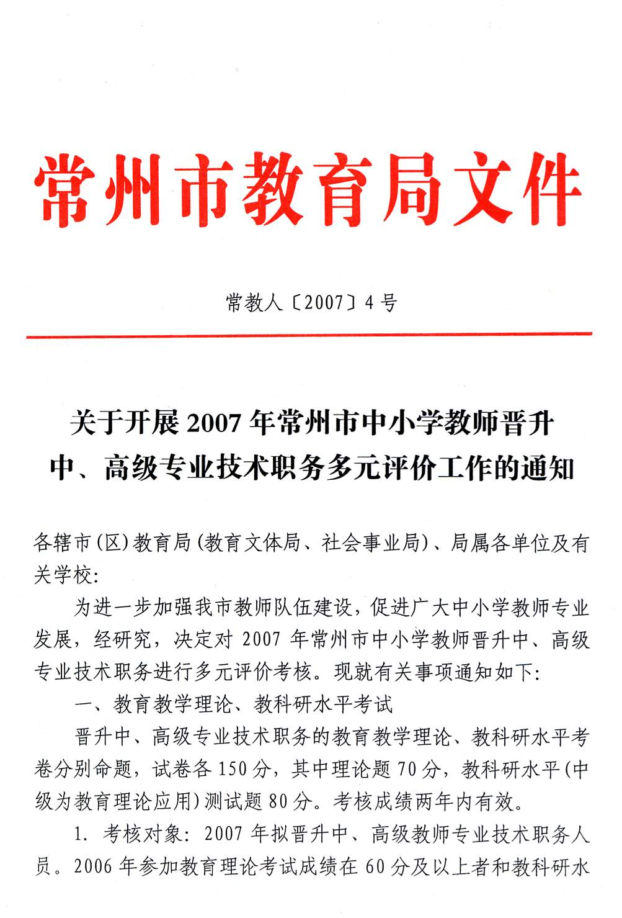
平（含中级理论应用，下同）考试获“良好”及以上等第者，本年度可不参加考试。
2．考试形式：开卷考试。
3．考试时间：4月8日上午9:00-11:00。
4．考试组织与管理：
(1)本次考试由常州市教育局主办，辖市（区）教育行政部门协办，常州市教师培训中心承办。
(2)常州市教师培训中心负责常州市区（不含武进区，下同）考试的组织和实施，各辖市（区）教育行政部门负责其所辖范围考试的组织和实施。
(3)收费：论文鉴定与答辩费，50元/人（苏价费函〔2002〕62号），其中教育理论考核25元/人，教科研水平测试25元/人（教育理论考核与教科研水平测试替代论文鉴定和答辩）。
(4)考试成绩与教师专业技术职务综合评审挂钩（详情见2007年职称评审条件）。
5．考试报名与实施：
(1)市教育局直属学校（含民营学校）、有关学校以学校为单位，新北区、天宁区、钟楼区、戚区以区为单位，均于3月19日至3月22日携“报名表”（见附件一、二，附软盘）到常州市教师培训中心中学教师培训办公室办理报名和交费手续。
(2)金坛市、溧阳市、武进区报名交费办法自定，于3月23日前将高、中级考试报名名单（附软盘）送交常州市教师培训中心。
(3)考场安排：金坛市、溧阳市、武进区于3月30日前将各自的考场安排送交市教师培训中心，每个考场30人，中、高级分开编排（因试卷不同）。
(4)准考证制作：常州市区考生准考证由常州市教师培训中心制作，金坛、溧阳、武进负责各自所辖考生准考证的制作，并于4月2日前发至考生。
(5)试卷领送：金坛市、溧阳市、武进区教育行政部门人事科派员于4月7日下午2:00至4:00到常州市教师培训中心领取试卷。4月9日上午将规范装订的试卷返回市教师培训中心。
二、课堂教学能力考核
1．考核对象：
2007年拟晋升中学高级教师专业技术职务人员（其中2006年参与晋职课堂教学能力考核获良及其以上等第的可免考）。
2．考核内容：各级教育行政部门自定。
3．考核形式：规定时间、指定地点借班上课。
4．评课标准：常州市教育局统一提供（见附件四）。
5．考核组织与管理：
(1)常州市教育局负责市区（不含武进区）范围内拟晋升中学高级教师专业技术职务人员的课堂教学能力考核；金坛市、溧阳市、武进区负责各自所辖范围内应考对象的考核。
(2)课堂教学能力考核分优、良、中、差四个等第，其中：优秀率为20%，良好率为60%，中差率为20%。考核结束后四个地区的考核等第比例将在常州教育政务网(http://jyj.czedu.gov.cn)上公布（以实际参考人数计算课堂教学能力考核的四个等第率，如优、良等第突破比例规定，则由高评委依据课堂教学能力考核成绩作出合理调整）。
(3)金坛市、溧阳市、武进区须于5月10日前结束本地区拟晋升中高职称人员的课堂教学能力考核工作，并于5月15日前向市教育局报送下列材料：①课堂教学能力考核方案（目的、对象、课表、时间、地点、内容、形式、评委、其他要求）；②课堂教学能力考核人员名单（见附件三）。
(4)课堂教学能力考核所需经费先由辖市（区）教育行政部门垫付，后从职称评审收费中支出。本次课堂教学能力考核不得向教师个人收费。
(5)市区（不含武进区）教师课堂教学能力考核报名于4月16日至18日进行，地点在市教育局人事处。局属及有关行业学校以学校为单位，其他辖区以区教育行政部门为单位集体报名（见附件三）。考核的具体时间、地点、内容、要求等另行通知。
三、学生满意度测评
1．测评对象：2007年拟晋升中、高级职称的教师（任教小学三年级及其以下年级的教师免测，由所在单位的师德综合考评代替）。
2．学生满意度测评由各级教育行政部门在所辖范围内自行组织。教育行政部门在对申报人员进行测评时要同时安排2名测评人员到场，随机测评。参与测评的学生为申报对象所教一个班的全体学生（具体班级由学校确定）。
3．学生满意度测评表样式及汇总表由市教育局统一提供（见附件六、七）。
4．测评表统计方法：“较满意”按“满意”计算，“基本满意”不按“满意”计算。
5．“满意度”的计算方法：满意度=（测评内容1满意票数+测评内容2满意票数）÷（学生数×2）。
